卒業研究論文

研究論文テーマ

自律移動ロボットの移動空間に適する経路計画アルゴリズム選択方法の検討

　令和７年2月18日

　日本大学工学部　情報工学科

劉　潤之

目次

1. 研究題目……………………………………………………………………………3
2. 研究要旨……………………………………………………………………………3
3. 研究背景……………………………………………………………………………3
4. 研究目的……………………………………………………………………………3
5. 先行研究……………………………………………………………………………３
6. 研究内容……………………………………………………………………………4
7. 検証結果……………………………………………………………………………6
8. 考察　　……………………………………………………………………………8
9. 参考文献 …………………………………………………………………………8
10. 付録 ……………………………………………………………………………9

１．研究題目

自律移動ロボットの移動空間に適する経路計画アルゴリズム選択方法の検討

２．研究要旨

自律走行ロボットは、複雑で変化する環境でタスクを実行する際に、シーンの特性、動的な障害物、地図情報の違いなど、さまざまな課題に直面している。単一の経路計画アルゴリズムですべてのニーズに対応することは難しいと考えられている。そこで、経路計画プラグインを動的に切り替えることで、ロボットがリアルタイムの環境に応じて最適な経路計画アルゴリズムを選択できることが期待されている。本稿では二種類の経路計画アルゴリズムの動作シミュレーションを用いて経路計画を動的に切り替えることの必要性を証明する。そして、Nav2に基づく経路計画ラグイン切り替える方法を検討する。

３．研究背景

近年、自律移動ロボットは、様々な分野で広く使用されている。これらのロボットは複雑な環境で自律的に移動する必要があり、コア技術の 1 つである経路計画は、ロボットが効率的かつ安全に目標に到達できるかどうかを決定する。ただし、異なる移動空間では、異なる経路計画アルゴリズムの動作が異なる。適切な経路計画アルゴリズムを選択する方法が重要な問題である。

4．研究目的

　この研究は、異なる経路計画アルゴリズムを含むプラグインを動的に切り替えることで環境が比較的広く、障害物が少ない場合には、実際の最短経路に近い滑らかな経路を生成でき、環境内の障害物が密集している場合には、より速く経路を見つけること。

5.先行研究

　文献[1]はA* search algorithm (以下A*)を用いて障害物が存在する中での経路探索を提案している。文献[2]はTheta*: Any-Angle Path Planning on Grids(以下Theta*)を用いて障害物が存在する中での経路探索を提案している。そして、文献[2]はTheta*によって生成した経路がA*によって生成した経路より短いということを証明した。さらに、 文献[2]は障害物が多い環境ではA*がThet*よりも短い時間で経路を見つけることを証明した。しかし、文献[2]はロボットのシミュレーション実験は行われていなかった。

　Nav2 は Ros2 上に構築されていたフレームワークである。Nav2（Navigation 2）は、プラグイン方式のアーキテクチャを採用しており、開発者がナビゲーション機能をモジュール化して拡張およびカスタマイズすることを可能にしている。異なるプランニングプラグインを使用したい場合パラメータ設定ファイル(yaml)を独自の実装パッケージに変更しNav2下にあるPlannerSeverというモジュールは設定ファイル(nav2_params.yaml)からパラメータを読み込んで対応するプラグインを起動させます。

６.　研究内容

本研究はロボットシミュレーション実験により2つのアルゴリズム(A*とTheta*)の性能を確認し、動的に経路計画の切り替え方法を提案することを目的としている。今回A* とTheta*の性能を確認するために、gazeboでロボットシミュレーションを行った。

時計のスクリーンショット

图片包含 工程绘图

AI 生成的内容可能不正确。电脑屏幕的照片

AI 生成的内容可能不正确。Turtlebot3waffieのモデルを使用し、Nav2フレームワークで自律走行させた。実験の手順は次のようである。まず、Gazeboで障害物を含む環境作った。障害物の数はそれぞれ1,3,5にした。次に、ロボットにA*アルゴリズムを含むプランニングプラグイン(Navfn Planner)とTheta*アルゴリズムを含むプランニングプラグイン(ThetaStar Planner)をそれぞれ使用し経路計画を行わせ、ロボットが目標地点に到達するまでにかかる時間と生成された経路の長さを記録した。さらに、実験を三回繰り返して平均値を求めた

Gazeboでロボットモデルと地図の表示

Rviz2を用いて生成した地図

今回はRos2環境でNav２というパッケージを利用して自律走行を実現した。ロボットに自律走行させるときBT Navigator Severはxmlファイルを読み込み、子ノードを起動させる。そして、子ノードがPlanner　Severにリクエストを送る。今回BT Navigator Severの下で新しい子ノード(Planner Selector)を作り、Topicの方式でPlanner　Severにメッセージを送り、起動させるプランニングプラグインを切り替えた。

以下の手順でプランニングプラグインを切り替えた。

1. nav2_params.yamlにTheta*アルゴリズムを含むプラグインのパラメータを記入する。

文本

AI 生成的内容可能不正确。

Nav2_params.yaml

1. navigate_to_pose_w_replanning_and_recovery.xmlに新しい子ノードを宣言する。

文本

AI 生成的内容可能不正确。

Navigate_to_pose_w_replanning_and_recovery.xml

1. プラグインを切り替えるノードを起動させるプログラム(plannerselector.sh)を作成する。

图形用户界面, 文本, 应用程序

AI 生成的内容可能不正确。

plannerselector.sh

7.　検証結果

图表, 条形图

AI 生成的内容可能不正确。

　　経路の長さの比較

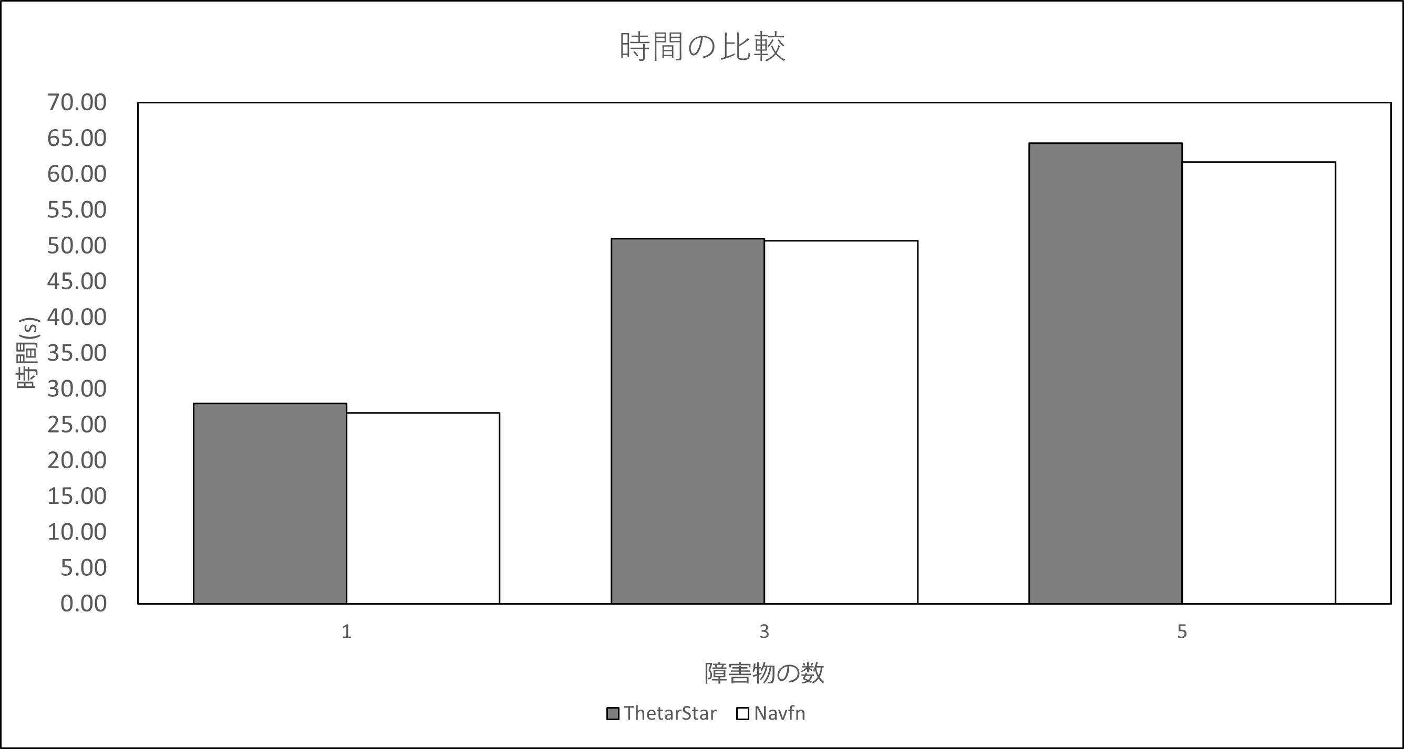

図2.実行時間の比較

図1にA*とTheta＊それぞれ生成した経路長さの平均値を示す。図1からA＊に比べてTheta*生成した経路が短いことがわかる。図2にA*とTheta＊それぞれ目標地点に到達するときかかった時間を示す。図2からわかるようにA＊に比べてTheta*が目標地点に到達するときかかった時間が長い。実験データを全体的にみると、大きな違いはない。違いが少ないのは障害物の数がそれほど多くないためであると考えている。

图形用户界面

AI 生成的内容可能不正确。

図3.Navfn を用いて生成した経路

电脑萤幕画面

AI 生成的内容可能不正确。

図4.Theta*に切り替えた後生成した経路

図3と図4から今回の切り替える方法が成功したことが分かる

8．考察

今回実現したのはマニュアルでプランニングプラグインを切り替えることである。今後は障害物の密度に基づいて自動的に異なるプラグインを切り替える方法を検討したいと考えている。

9. 参考文献

[1] https://en.wikipedia.org/wiki/A*_search_algorithm

[2]chromeextension://efaidnbmnnnibpcajpcglclefindmkaj/https://arxiv.org/ftp/arxiv/papers/1401/1401.3843.pdf

[3] https://docs.nav2.org/

10．付録